Factores de la calidad
El modelo que presenta Boehm presenta una jerarquía de características donde cada una de ellas contribuye a la calidad global. Dentro de los factores que se describen en el modelo se toman muchos de los que propone McCall. Parte de la estructura del modelo de Boehm se presenta en la siguiente figura, se hace énfasis en los factores presentes en dicho modelo. (Moraga & piattini, 2010)
En total el modelo de Boehm presenta siete factores:

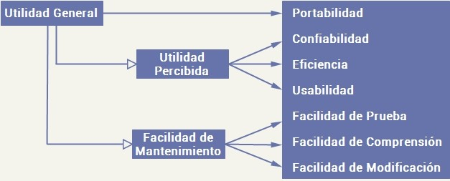
Ilustración 1 Estructura de Boehm

